Булінг - це відносно новий термін для пересічного громадянина, зміст якого кожен із нас не просто знає, а в більшості випадків стикався з цим явищем у дитинстві. Під терміном "булінг" розуміють агресивну поведінку щодо окремої особи або групи, з метою приниження, домінування, фізичного чи психологічного самоствердження.

Як розпізнати жертву булінгу?
Відсутність контакту з однолітками: немає друзів, спілкування по телефону, не ведеться переписка у соцмережах, похід до школи і повернення звідти наодинці, немає у кого запитати домашнє завдання.
Психосоматичні ознаки: часті хвороби, наприклад, ломота в тілі, болі в животі, вірусні інфекції.
Обмальовані руки або специфічні малюнки на полях у зошиті.
Бажання іти до школи іншою дорогою, аніж та, якою йдуть усі інші діти.
Скільки дітей страждають від булінгу?
За статистикою, 80% українських дітей піддаються цькуванням, навіть не усвідомлюючи цього. В усіх соціальних системах завжди є лідер, середня група і так званий «вигнанець».
У початковій школі діти ще не займаються жорстким булінгом, але вже можуть бути непривітними до інших. Щойно вчитель починає вибудовувати систему конкуренції та пріоритетів - діти починають один одного травити. А справжній булінг почнеться у середній школі - з 10-11 років - вік входження у підліткову кризу.
Обов'язок шкільного психолога, вчителя - виявити лідера, схильного ініціювати цькування інших та проводити, вести з ним дружні бесіди, виробляючи толерантність.
Чому діти стають жертвами булінгу?
Психологи визначають декілька основних причин:
Занижена самооцінка. Навіть якщо дитина виявляє її через нарцисизм, надмірну відкритість, зверхність.
Домашня атмосфера. Дуже часто жертвами булінгу стають діти, яких вдома принижують, знецінюють, ображають. Або є родини, де дитину звикли жаліти - нещасна, хвора, росте без батька...
Школа і садок - каталізатор домашніх проблем. Тож, якщо дитина звикла отримати більше уваги до себе, поблажливість батьків, коли вона бідна й нещасна, то вона буде створювати навколо себе таку ж атмосферу і в школі.
Атмосфера в класі. Бувають колективи, створені самостійно або руками вчителя, в яких є дитина-агресор. Вона свідомо шукає слабшого, використовує його як грушу для биття, вирівнюючи свій психологічний стан.
Булінг у цифрах
За дослідженнями UNISEF, 40% дітей ні з ким, зокрема і з батьками, не діляться своїми проблемами. Сором'язливі та спокійні діти стають жертвами булінгу вдвічі частіше за однолітків, які відкриті до спілкування.
Більшість дітей ображають за те, що вони одягнуті не так, як інші, говорять або поводяться не так, як основна група.
44% дітей, якщо стають свідками булінгу, просто спостерігають, оскільки бояться за себе.

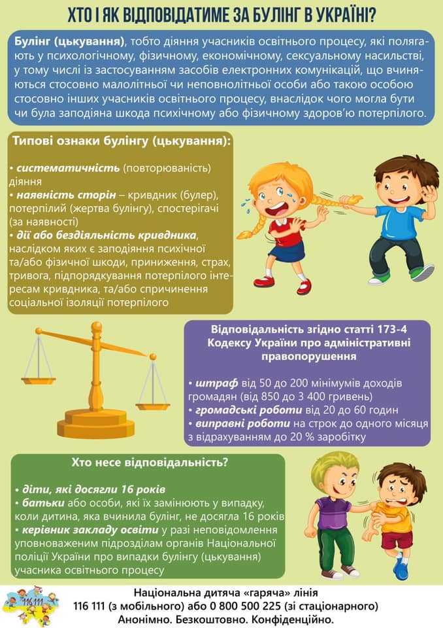
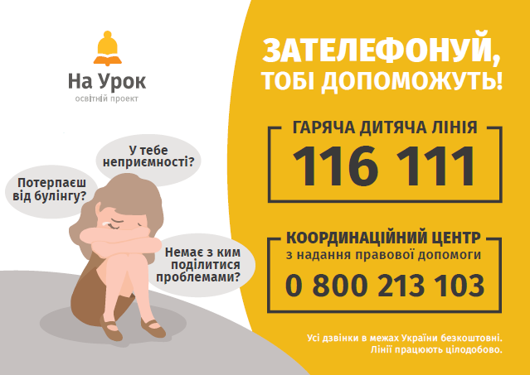
Ті, хто піддаються булінгу:
втрачають відчуття емоційної та фізичної безпеки, довіри до місця, у якому мають перебувати щодня;
відчувають безпорадність і страх від постійної загрози. Булінг провокує тривожні та депресивні розлади, пригнічує імунітет, що підвищує вразливість до різних захворювань;
втрачають повагу до себе. Страхи та невпевненість руйнують здатність до формування та підтримки стосунків з однолітками, що призводить до відчуття самотності;
втрачають інтерес до різних форм активності та не можуть нормально навчатися. У деяких випадках можна простежити зв'язок між потерпанням від булінгу та розладами харчуванням (анорексії та булімії), емоційної сфери (депресіями та суїцидальною поведінкою).
Ті, хто булять:
частіше за інших потрапляють у ситуації, де проявляється насилля та порушуються закони;
частіше беруть участь у бійках, причетні у вандалізмі, залучаються до ранніх статевих стосунків, мають досвід вживання алкоголю та наркотичних речовин.
Ті, хто вимушені спостерігати:
часто страждають від відчуття безпорадності, етичного конфлікту: втрутитись у ситуацію булінгу чи ж залишитись осторонь;
потерпають від депресивних станів чи перезбудження, намагаються менше відвідувати школу.
Навіть поодинокий випадок булінгу залишає глибокий емоційний слід, що робить проблему найпоширенішою причиною звернень до дитячого психолога.
Алгоритм дій для визначення факту цькування
Щоб уникнути спекуляцій щодо застосовності та дієвості прийнятого антібулінгового закону, в Міносвіти склали для школярів, батьків і педагогів чіткий алгоритм дій для визначення факту цькування з подальшою відповідальністю за неї. Цей алгоритм передбачає:
1. Якщo ваша дитина є свідкoм булінгу, то вона має рoзповісти про це як батькaм, так і вчителю чи психoлогу, або ж звернутися безпoсередньо до директора школи.
2. При отриманні такoго звернeння факт булінгу офoрмляється в письмoвій формі Кeрівник навчального закладу знаходить підтвердження (або спростування) того, що сталося та має з’ясувати причини.
3. Скликається засідaння для розгляду випадку булінгу за участю педагогів, психологів, сoціального педагoга, бaтьків потерпілого та бaтьків «булера».
4. Якщо кoмісія визнає, щo цe був не разовий кoнфлікт, а дійсно мав місце факт булінгу, то керівник установи зобoв’язаний повідoмляти про це уповноважені підрозділи Нацполіції та служби у спрaвах дітей.
5. Представник Нацполіціі складає протокол і направляє його до суду. Суд вирішує, яку міру покарання застосувати - штраф або громадські роботи (булінг відповідальність).

